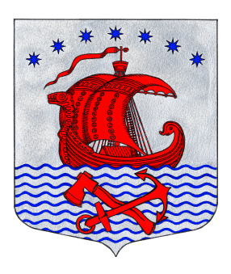 ПРОЕКТ
Администрация
Свирицкого сельского поселения
Волховского муниципального района
Ленинградской области

ПОСТАНОВЛЕНИЕ
от «00» апреля 2024 года №00

О внесении изменений и дополнений в постановление администрации
от 05.04.2024г. №50 «Об утверждении Административного регламента
по предоставлению муниципальной услуги
«Предоставление разрешения (ордера) на производство земляных работ»
В целях приведения нормативных правовых актов администрации Свирицкого сельского поселения Волховского муниципального района Ленинградской области, в соответствии с действующим законодательством, федеральным законом от 27.07.2010 № 210-ФЗ «Об организации предоставления государственных и муниципальных услуг», администрация постановляет:
1. Внести изменения и дополнения в постановление администрации от 05.04.2024г. №50 «Об утверждении Административного регламента по предоставлению муниципальной услуги «Предоставление разрешения (ордера) на производство земляных работ»:
1.1. п. 1.2 ст. 1 «Общие положения» читать в новой редакции:
1.2. В качестве заявителей выступают юридические лица (за исключением государственных органов и их территориальных органов, органов государственных внебюджетных фондов и их территориальных органов, органов местного самоуправления) или физические лица, зарегистрированные в качестве индивидуальных предпринимателей, являющиеся заказчиками (уполномоченные заказчиком) проведения земляных работ (далее – заявители).
Представлять интересы заявителя имеют право:
- от имени физических лиц, в том числе зарегистрированных в качестве индивидуальных предпринимателей:
представители, действующие в силу полномочий, основанных на доверенности, на основании федерального закона либо на основании акта, уполномоченного на то государственного органа или органа местного самоуправления;
- от имени юридических лиц:
представители, действующие в соответствии с законом или учредительными документами от имени заявителя без доверенности;
представители, действующие от имени заявителя в силу полномочий на основании доверенности или договора.

2. Настоящее постановление подлежит официальному опубликованию в газете «Волховские огни» и размещению на официальном сайте Свирицкого сельского поселения //www.svirica-adm.ru/.
3. Постановление вступает в силу с момента его официального опубликования.
4. Контроль за исполнением настоящего постановления оставляю за собой.

Глава администрации В.А. Атаманова

